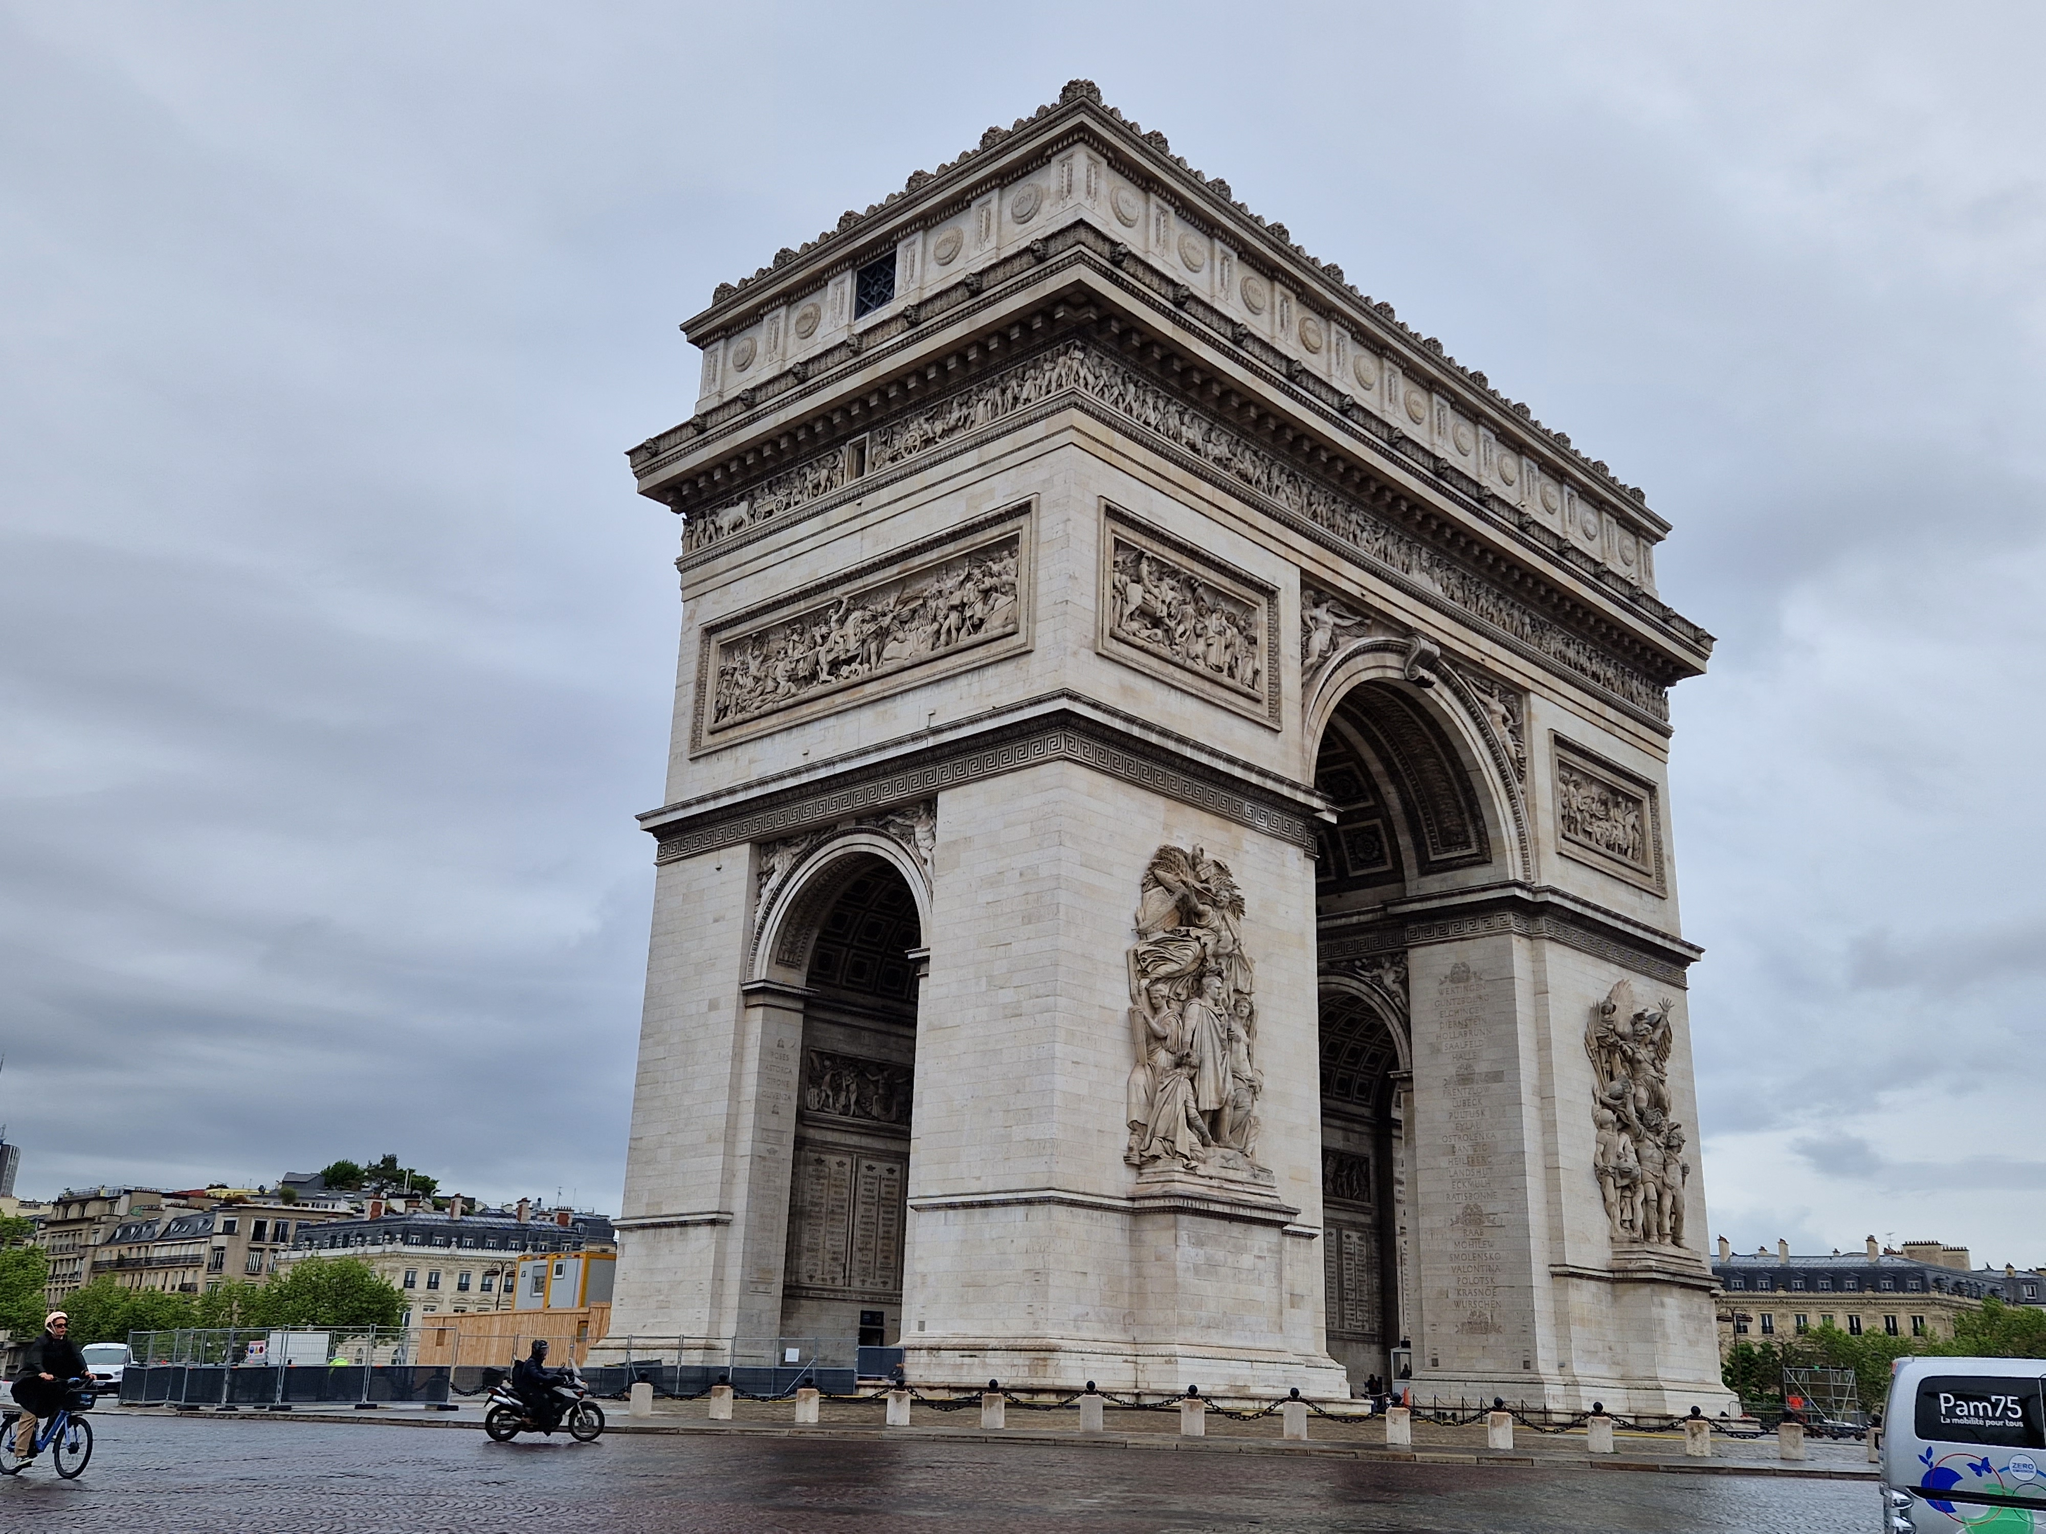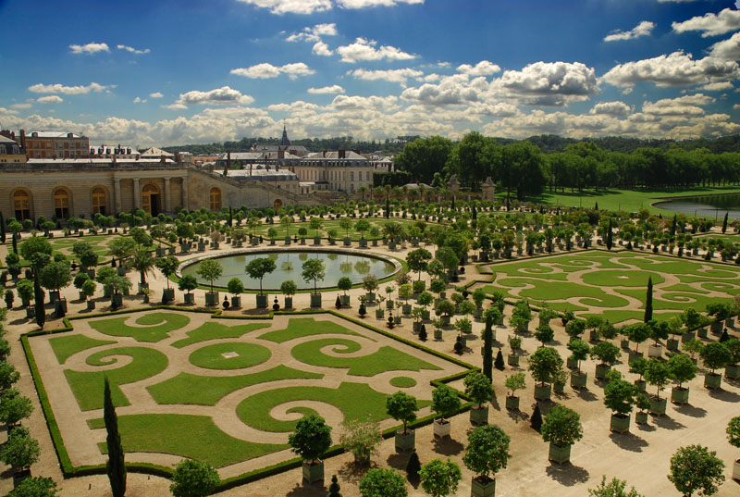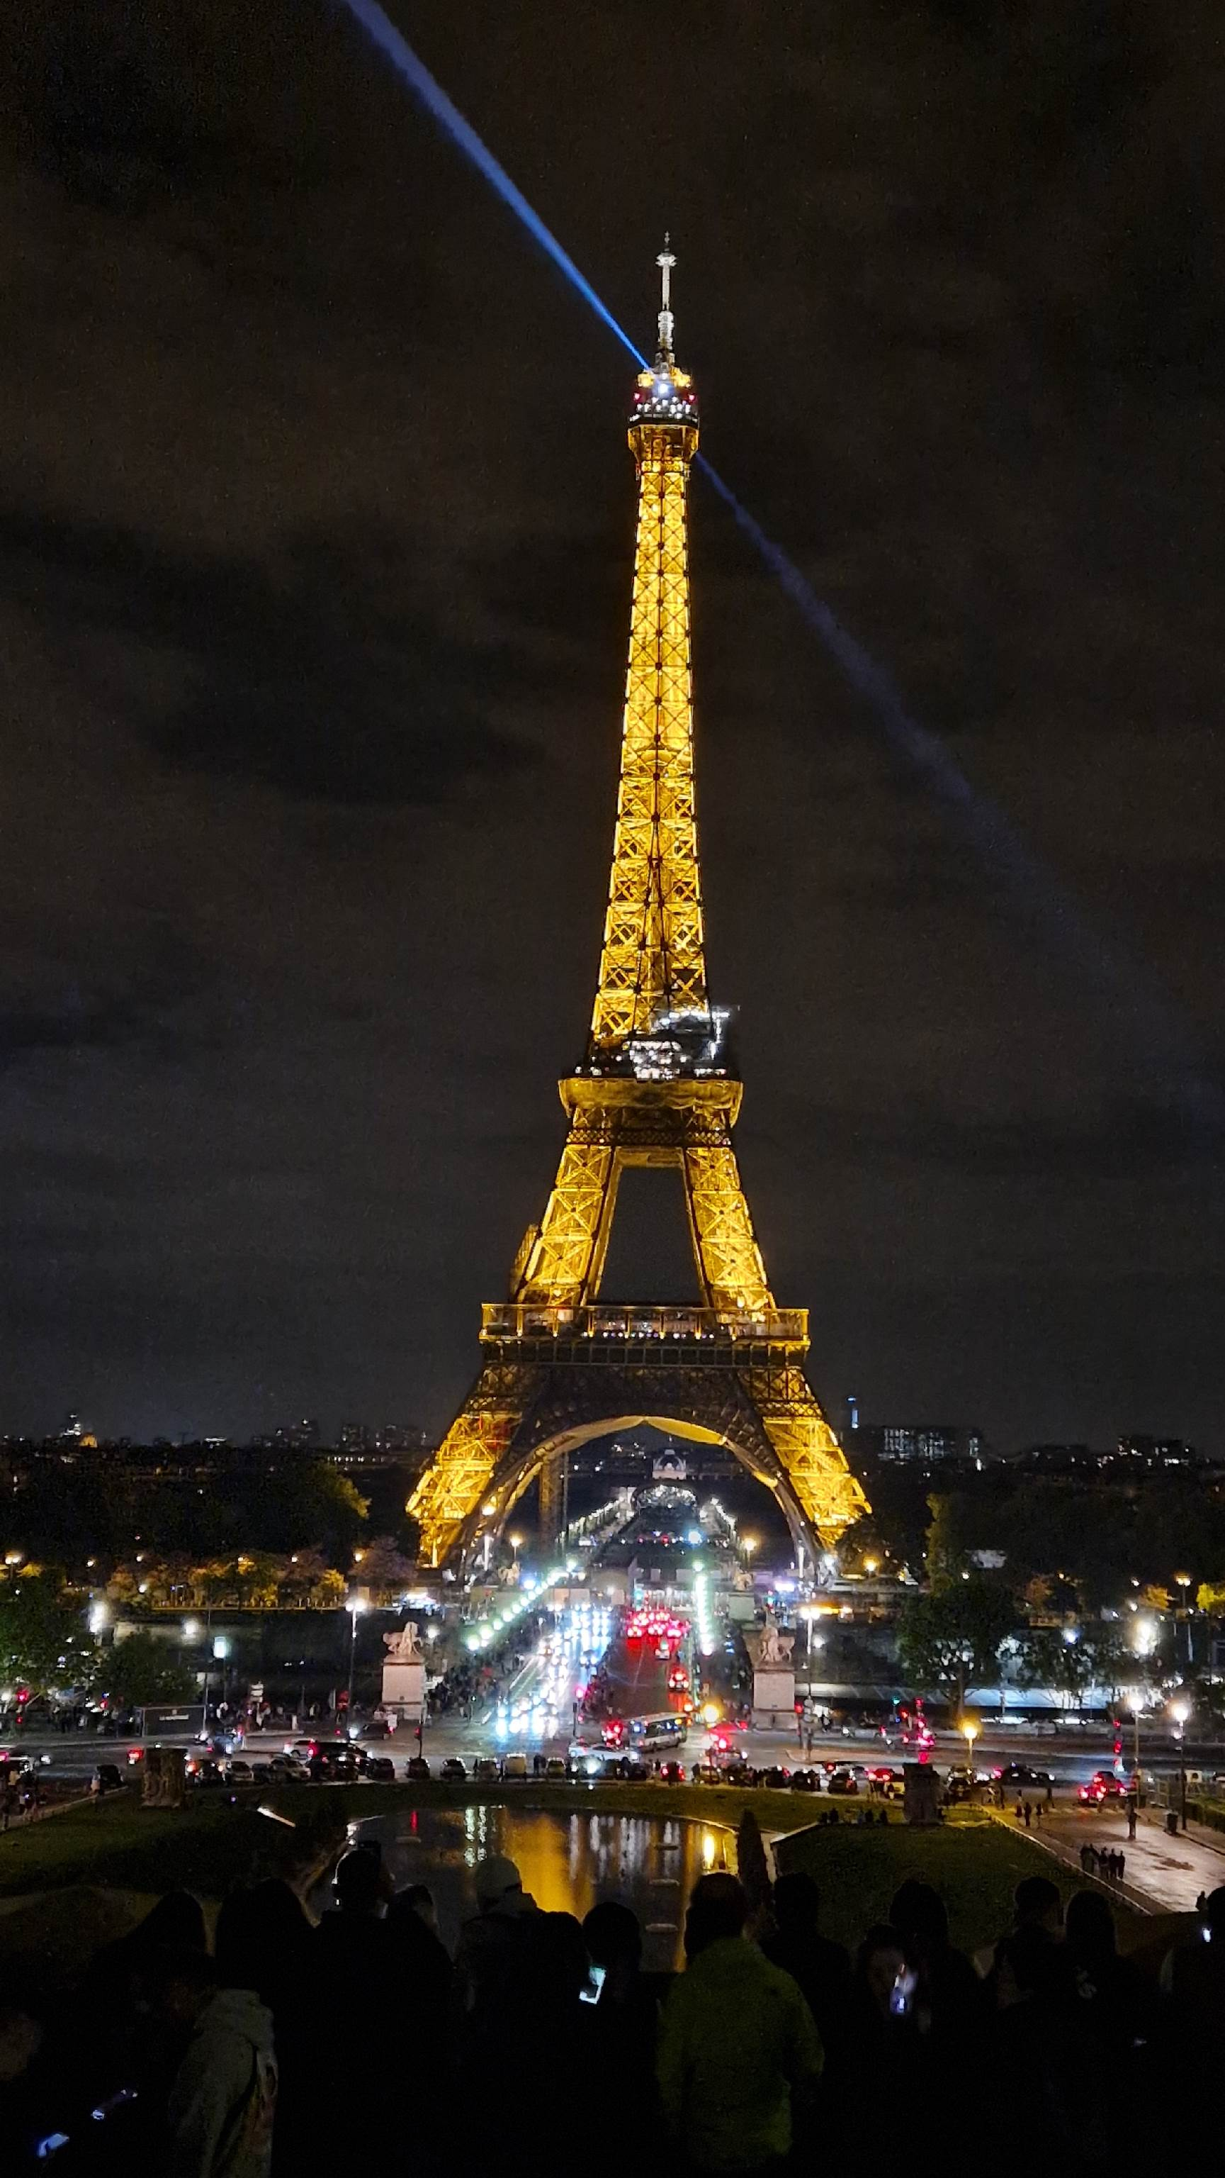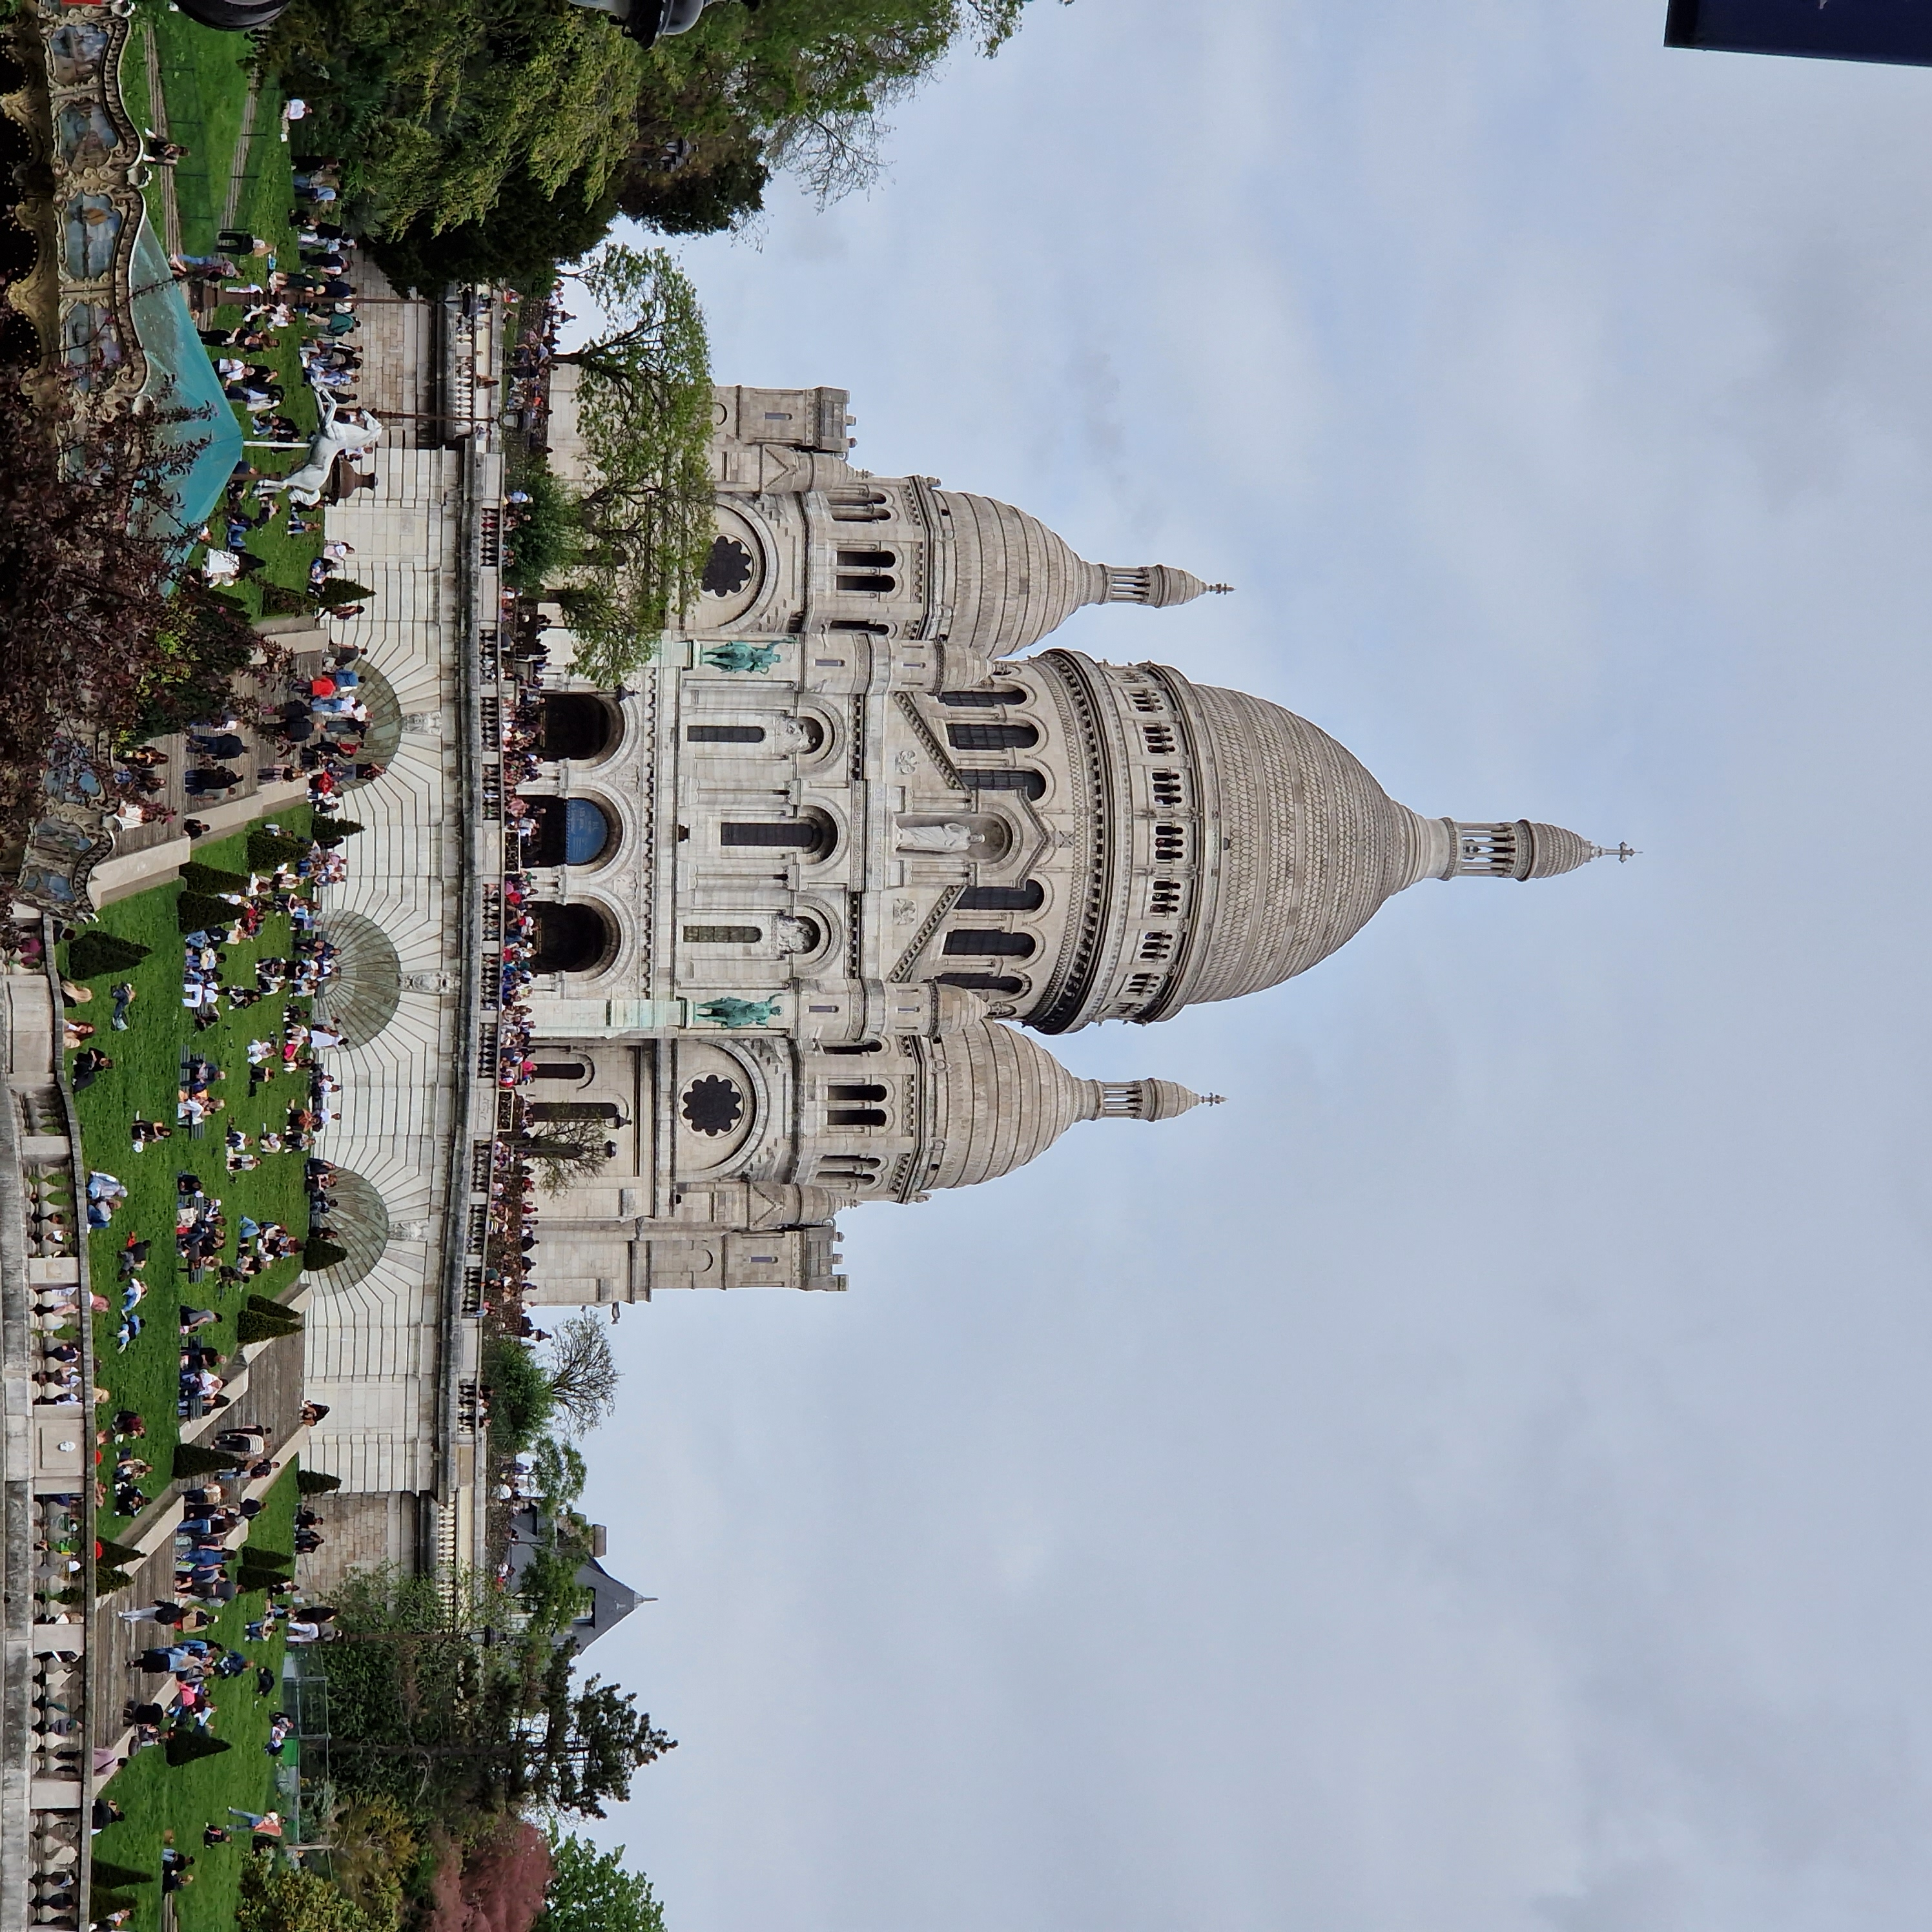P o z n á v a c í z á j e z d
F R A N C I E
P A Ř Í Ž - Versailles
Tour Eiffel, Palais de Chaillot, Champs- Elysées, Arc de Triomphe, Place de la Concorde, Louvre, Invalidovna, Panthéon, Latinská čtvrť, Notre Dame, radnice, Centre Pompidou, Sacré Coeur, Montmartre, projížďka lodí po Seině, Versaillské zahrady,...
termín | cena za osobu
15.5. - 19.5.2024 | 6 700 Kč
Cena zahrnuje: dopravu luxusním autokarem, 2x ubytování v hotelu ve dvoulůžkových nebo třílůžkových pokojích, 2x snídani, průvodce, pojištění CK proti úpadku
Cena nezahrnuje: povinnou pobytovou taxu cca 1 Euro/os./noc, povinný poplatek cca 5 EUR/os. za vjezd do Paříže, vstupné cca 60 EUR/os., komplexní cestovní pojištění, večeře, příplatek za jednolůžkový pokoj
Příplatky:
Jednolůžkový pokoj ...................................................................................1 500,- Kč/zájezd
Večeře ..........................................................................................................510,- Kč/1x večeře/osoba
Cestovní pojištění (léčebné výlohy, storno, COVID-19 - ubytování a doprava)…….45,- Kč/osoba/den

Nástupní místa:
Liberec, Jablonec n. N., Hodkovice n.M., Turnov, Mnichovo Hradiště, Mladá Boleslav, Praha, Plzeň

Doporučená částka na vstupy dle programu: cca 60 EUR/osoba

